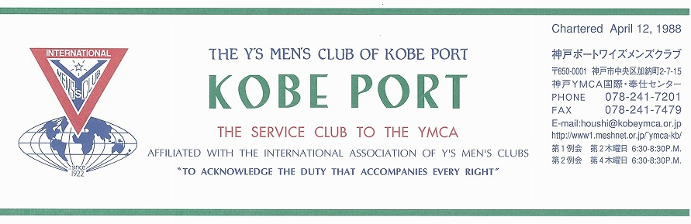

第２８９号
大野勉神戸ポートクラブ会長『ふたたびスタート！新しい世界を築こう！ ２０１２年１月

Finn A. Pedersen国際会長ＩＰ（ノルウエー）
“Audere est Facere-To dare is to do ”「とにかくやろう － 成せば成る」
Wichian Boonmapajornアジア会長ＡＰ（タイ）“ Mission with Faith”「信念をもって使命をはたそう」
浅岡徹夫西日本区理事ＲＤ（近江八幡クラブ）”Contribute to the Community through Active Services with Love”
「ワイズの原点、愛と奉仕で社会に貢献」 ―理想を目指して変革と行動！―
森 紘一六甲部部長ＤＧ 「伝統を守りつつ、若返りを図ろう！」 ―もっと楽しく、もっと活発にー
１月強調月間（ＩＢＣ・ＤＢＣ）
出逢い、ふれあい、交流でワイズの繋がりを深め、ワイズ活動の活性化を進めましょう。
廣瀬一雄 交流事業主任（西宮クラブ）
＜１月新年第１例会＞
新年の抱負を語り合う新年第1例会を、故丹羽武夫ﾜｲｽﾞの１年記念として丹羽和子ﾜｲｽﾞ宅で開催します。
ＢＦ切手作業、記念例会の後は鍋パーティーです。
＜記＞
日 時：2012年1月14日（土）15：00～ 切手作業
17：00～記念例会
場 所：丹羽ﾜｲｽﾞ宅 須磨区潮見台町（078－731－1580）
15：00 JR須磨駅北側集合の方、車にて送迎します。
以降の方は大野、鈴木をケータイでお呼び下さい。
（会費は一人2,000円としますが、飲み物は持ち込み大歓迎です。使用済み切手を各自持参して下さい。）
＜12月出席状況＞ 出席率：７７.８％
(出席総数)１４/１８（出席率対象会員数）
出席数：ﾒﾝ１３、 ﾒｰｷｬｯﾌﾟ１、功労会員０
ﾒﾈｯﾄ１，ｹﾞｽﾄ０、ﾋﾞｼﾞﾀｰ５ 計２０名

，メークアップ ０，メネット ２，コメット ０，ゲスト １０，ビジター ０

＜現在のファンド・累計＞
12月 累計
ニコニコ 2,000円 16,100円
献金積立 23,900円 105,100円

今後の予定
＜YMCA125周年記念音楽イベント＞
1月7日（土）13：30～ うはらホール
＜西日本区次期役員研修会＞
1月8日（日）・9日（祝）
＜1月新年第1例会＞
1月14日（土） 丹羽和子ﾜｲｽﾞ宅
15：00～切手作業
17：00～記念会・懇親会
（阪神・淡路大震災記念日＞
1月17日（火）5：46 東遊園地他各所
＜1月第２例会＞
1月26日（木）19：00～ YMCA４階

２
＜１月のお誕生者＞
１日 鈴木誠也ﾒﾝ ５日 橋本忠男ﾒﾝ
11日 小田 浩ﾒﾝ 16日 佐野 睦ﾒﾝ
17日 石坂和子ﾒﾈｯﾄ

ﾒﾝﾊﾞｰ､ﾒﾈｯﾄ、ﾋﾞｼﾞﾀｰ、ｹﾞｽﾄ各自2,000円ご負担頂きます。正会員の欠席、ﾒﾈｯﾄ・ゲスト他出席連絡は、前々日までに坂本主事へ
《１月の聖句》
＜苦難の中で、わたしが叫ぶと、主は答えてくださった。陰府の底から、助けを求めると、わたしの声を聞いてくださった。＞（ヨナ書2：3）預言者ヨナが神の命に背いて巨大な魚に飲み込まれ、3日3晩魚の腹の中にいて、その腹の中での祈りの一部です。まるでおとぎ話のような話ですが、ヨナは魚によって目的地に運ばれ仕事を果たします。新年を迎え、多くの人々はこの年の無病息災、家内安全を願って神社参りをします。しかし、交通事故は減らず、病気にも罹ります。それでいて、人は神を恨んだりしないようです。明治のキリスト者は「信ずる者は、救われる」と説いて回りました。私たちは、今どうすれば良いのでしょうか。（Rev. Y）

２０１１―２０１２年度クラブ役員
【会長】大野 勉【副会長】山田滋己【書記】齋藤 勲【会計】小田 浩【監事】山崎往夫【連絡主事】坂本庸秀
会長メッセージ ラッキードラゴンを探そう！
大野 勉
年をとると、１年の過ぎるのがどうも早く感じる。１０歳の子どもにとっては、生きてきた１０分の１の長さだが、５０歳の人には、５０分の１年だから、短く感じるのだろうか。
１年は短いが、長く生きてくると記念日が増える。ここでいう記念日は祈念日である。１月１７日阪神淡路、８月６日広島、８月９日長崎、９月１１日ニューヨーク、１２月２６日インドネシア。人によっては、まだまだあるだろう。
そして、今年、３月１１日が加わった。１年が経つからといって、何ができるというものでもないが、けっして忘れられない、忘れてはいけない日である。被災地の復興、原発事故の終息はまだまだ。何年かかるか、考えただけでも胸が痛む。
大みそかから次の太陽が上ると元旦、元日を迎えた。年が改まると心も新たになる。今年は辰年。「人の心に住むドラゴンが経験を積むことで成長する」とは、ブータンのお話。つらい経験をも生きる糧にして、幸せのドラゴンを心の中に呼び込みたい。
幸せは自分の心が決めるもの。自分がどう生きてきたのか、知っているのは自分だけ。生きてきた自分に自信をもって、「幸せだった」と言えるように、今を精いっぱい生きていこう。
ラッキードラゴンが、一人ひとりの中に見つかりますように。

＜１２月クリスマス第１例会報告＞
１２月８日（木）１８：３０－２１：３０
第１部：特別養護老人ホーム「オリンピア」にて
「混声合唱団くさぶえ」と「東京むかでクラブ」と共に大西副施設長による司会と、山口光チャプレンによる礼拝。くさぶえ３０名によるキャロルとサンタさん登場。今回の奏楽は利用者家族である大阪フィルオーケストラの近藤みどりさんがヴァイオリンの演奏をして下さった。ポートクラブメンバー１３名、メネット１名、ビジター５名。
第２部：「グリーンヒルホテル神戸」へ移動
「東京むかでクラブ」神保会長、森本ﾜｲｽﾞ、長谷川ﾜｲｽﾞを迎えてのＤＢＣナイト。芦屋クラブ桑野友子、井上雅司両ﾜｲｽﾞよりご挨拶頂き開会。山崎ﾜｲｽﾞ聖書、祈祷「私たちは生かされているという喜びを表して讃美しましょう」と。
豪華なクリスマスディナーと飲み放題の飲み物に満足して、出席者からの一言メッセージを頂いた。
＜廣瀬＞Ｙユース、若者が参加したいクラブ活動を！
＜橋崎＞ユースの立場からワイズに変身した。ワイズの皆さんの大震災への取り組みに感動している。
＜丹羽＞夫武夫が愛したワイズを大事にしたい。
＜郡＞若い人たちに支えられてがんばります。
＜大野ﾒﾈｯﾄ＞ボランティア活動他いろいろやりたい。
＜細見＞来年は原点から見直して出発する。
＜橋本＞兄武夫は賑やかなことが好きだった。
＜水野＞孫３人に囲まれ、現在ストレス無し。
＜鈴木＞息子夫妻同じﾏﾝｼｮﾝに転居してくれて安心。
＜小田＞来年は７０才を迎える。寒い六甲おろしは嫌い、近所の小さな女の子と仲良くなってうれしい。
＜山崎＞小田ﾜｲｽﾞは、長く会わないお隣さんだったが、
今は各地を旅行、ドライブしている。
＜芦屋・井上＞老人ﾎｰﾑの楽しいﾎﾞﾗﾝﾃｲｱに感動、自分の親を思い出した。
＜芦屋・桑野＞オリンピア初めて参加、勉強になった。
＜むかで・森本＞会長を６回した、本日兵庫県のＪＲ線全てに乗車し、５０の民間空港を貫徹した
＜むかで・長谷川＞丹羽武夫さんと同年、出会いが大切。自分が設計に関わったこのホテルで例会をして頂いていることに感激しています。
＜むかで・神保＞むかでクラブ５０周年記念例会と野尻キャンプにも参加して頂き感謝です。
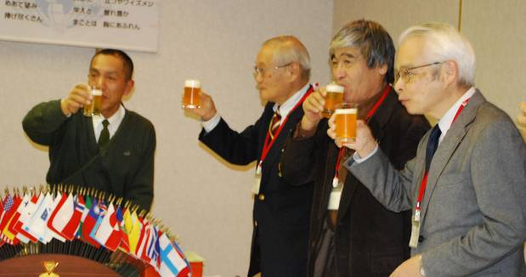
＜山田＞次期会長と次々期部長よろしく、地域奉仕としてのイベント検討中です。
＜大野＞大阪、神戸両マラソン完走！被災地へのチャリティーマラソンへ協力、支援感謝！来年も走るよ。
＜齋藤＞何事にもチャレンジしたい。原点を大事に。
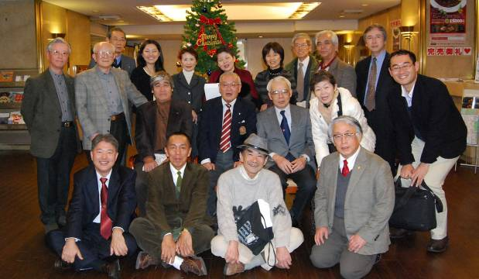
＜１２月第２例会報告＞
12月22日（木）18：30～20：00
神戸ＹＭＣＡ ４Ｆ第1会議室
出席：大野、小田、齋藤、坂本、鈴木、丹羽、山崎、山田以上8名
＊12月の出席率：本日出席ﾒｰｷｬｯﾌﾟで14/18 77.8％。
＊報告：クリスマス第1例会、記録の通り。
＊当日突然キャンセル者は全額負担を確認。
＊ブリテン1月号は1月５日（木）印刷、発送とする。
＊神戸市民クリスマスと神戸真生塾については慣例によって献金を支出する。
＊1月7日（土）YMCA125周年記念音楽イベントの出演者登録は大野、齋藤、鈴木、山崎4名とし、その他の参加希望者はFAXにて直接登録すること。
＊1月新年例会は丹羽武夫ﾜｲｽﾞ召天1年記念会として14日（土）丹羽和子ﾜｲｽﾞ宅にて開催する。15時～切手処理作業とし、17時～記念会と懇親会とする。
15時ＪＲ須磨駅北側集合する方は車にて送迎する。
会費は2,000円。飲み物の差し入れを歓迎する。
＊2月9日（木）ＴＯＦ例会はYMCA会議室にて500円弁当を食べる事とする。
3月例会プログラムはユース3名にて検討するよう
に会長から要請する。
＊次期会長は山田滋己ﾜｲｽﾞ、六甲部Ｙサ・ユース事業 主査は森恭子ﾜｲｽﾞ、次々期会長は佐野睦ﾜｲｽﾞとして確認し、関連して、13-14六甲部部長には山田滋己ﾜｲｽﾞを推薦し、キャビネットとして六甲部会計には山崎ﾜｲｽﾞが立候補されました。書記を務める方を検討中です。
＊Ｙサ、ＢＦ，ＣＳ，ＦＦ、ＴＯＦ合計6900円の積立集金は橋本ﾜｲｽﾞによって執行されているが、西日本区への送金締切りは2月15日なので、遅れないように会計処理頂く。ＢＦ切手整理作業は1月例会にて行い1月末までに発送する。
＊国際統一事業（ＵＧＰ）ロールバックマラリヤにつ
いては、会計から800円×人数分で支出する。
＊1月から後期に入るので、ｸﾗﾌﾞ会費を、自発的に 会計まで納入することと、前期未納の方は全期分 まとめて納入の事確認。
＊クラブホームページの件は六甲部として検討し、YMCA担当者と検討中である。
＊山田滋己ﾜｲｽﾞより地域奉仕・環境事業主査として
3月3日イベント企画を提案され、ポートクラブを主催団体として開催することを検討した。
＜会員消息＞
＊石坂哲郎さんは、胃の全摘出とＳ字結腸切除の大手術を11月に受けた後、いろいろの部分を検査してもらってましたが、12月末に退院されました。有志3名で4日お見舞いに伺いましたが、ケロッとしていて子どもの頃からの自分史を2時間にわたって雄弁に語られ、至って元気ですが、足腰のリハビリと食事ができないためにしばらく例会は出席できません。皆さんによろしくとの事でした。
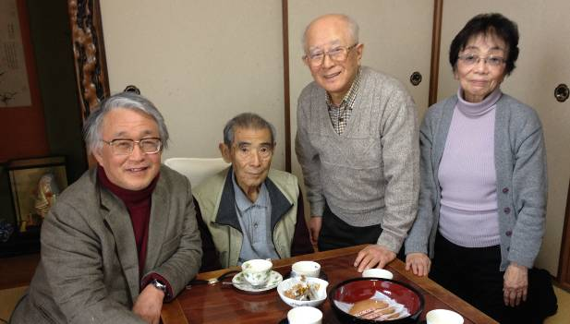
＜諸報告＞
＊12月10日（土）神戸学園都市クラブ（西神戸ＹＭＣＡ）クリスマス礼拝説教として丹羽和子ﾜｲｽﾞが奉仕された。鈴木ﾜｲｽﾞ出席。
＊12月11日（日）国際協力街頭募金
神戸大丸前45名にて90,098円が与えられた。ルミナリエの雑踏の中､悪戦苦闘。ユースリーダーの元気に押されてワイズ25名もがんばりました。ポートからは、大野、小田、郡、鈴木、廣瀬5名参加でした。寒い中、皆さまご苦労様でした。
＊16日（金）神戸教会にて、神戸市民クリスマス
神戸市内のキリスト教会がカトリックを含め宗派を超えてキャロリングと礼拝を守り、交流を深めました。協賛金を贈っています。
＊23日(祝) ホテル竹園芦屋にて、芦屋クラブクリスマス。大野、小田、齋藤、鈴木、水野ﾜｲｽﾞ参加。
＊25日(日)神戸真生塾、クリスマス礼拝と祝会
普段はやんちゃな子どもたちが真剣にキリストの生誕劇や歌、踊りを見せてくれました。感動しました。クラブよりお祝い金を持参しました。

＜来る3月3日(土)に東日本震災関連の講演会
&チャリティーコンサートを実施します＞
～ みつめよう東日本、伝えよう神戸から ～
阪神大震災の被災地として、自分たちが復興してきた過程を振返り、東日本大震災以降、これまでの支援に加え、今後さらに出来ることは何か考える機会を持ちたい、という思いで企画しました。
講演会では、阪神大震災で被災され、現在は専門家として東日本復興支援にもご尽力しておられる、神戸大学 大学院 海事科学研究科 山内教授(ご専門:放射線エネルギー応用科学)に、放射線についてお話し頂きます。続く、チャリティーコンサートは検討中。 パンフレットが出来次第、詳細を案内させて頂きますので、皆様ご参加よろしくお願い致します。また、今回は六甲部の地域奉仕･環境事業としての位置づけでもありますので、地域の方々にもご参加頂けましたら幸いです。
・日時：2012月3月3日(土)
15:00～17:00 講演、チャリティーコンサート
於 神戸YMCA（三宮）チャペル
17:30～ 懇親交流会(質疑応答含む)
於 グリーンヒルホテル神戸
西日本ＣＳ事業資金援助申請中です。（山田 記）

神戸YMCAマンスリーレポート
１、チャリティワインを楽しもうの会、開催
去る12月9日（金）に、会員活動委員会が主催するチャリティワインを楽しもうの会が開催され、49名の方が参加されました。委員会の皆さんはじめ準備してくださった皆さんに感謝します。
２、クリスマス行事が、各地で開催
YMCAの内外でクリスマス行事が行なわれました。保育園・幼稚園では、各園でクリスマス礼拝と祝会が行われ、年長児が降誕の聖劇を行い、それぞれの役割を全うしました。
また、12月16日（金）には、宝塚ベガホールにおいて、宝塚ワイズメンズクラブの皆さんが中心となって「キャロルを歌う夕べ」が開催され、会場で募金をされて多額の募金を集められました。また、同日は神戸市民クリスマスが日本基督教団神戸教会をメイン会場として開催され、400名ほどの方々が参加されました。

３、街頭募金、多くのボランティアが集結
去る12月11日（日）の午後、神戸元町の大丸前において、国際協力募金の街頭募金活動が行なわれました。国際委員会の呼びかけで、ワイズメンズクラブやボランティアリーダー、職員ら約45名が集り、ルミナリエで混雑する大丸前で、募金を呼びかけ、約90000円の募金を得ることができました。寒い中、大きな声で呼びかけてくださったボランティアの皆さんに感謝いたします。
４、2012年度年間聖句、決定
去る12月19日（月）、役員合同クリスマス礼拝の前に、祈祷会が行われ、年間聖句について検討しました。今年は役員、職員の10名の方々から12箇所の候補を寄せていただきました。特に職員の方からは比較的若い方から、しかも旧約聖書の箇所が多く寄せられました。検討の結果、2011年度の年間聖句を引き継ぎ、また東日本大震災からの復興を願い、また世の中に希望を失いつつある若者を激励する意味で、以下の箇所が選ばれました。
「確かに未来はある。あなたの希望が断たれることはない。」（箴言 23章18節）
５、冬期プログラム、無事終了
12月25日~26日の「六甲スノーキッズキャンプ」（幼児～小学2年）から冬期の特別プログラムが行われました。今年も雪に恵まれて、キャンプが実施されましたが、参加者も昨年を上回る申込者を得て喜んでおります。特に学校法人の幼稚園児が参加する六甲YMCAでのキャンプは180名の参加ということで、六甲山頂は賑やかになりました。
６、人事異動
以下の方が退職されます。今までのお働きに感謝し、今後のご活躍をお祈りしています。
・木村陽子さん（三宮ブランチ）12/28付
・辻田康佑さん（WC学園都市）1/31付
７、今後の予定
125周年記念音楽イベント「音楽と祈り ～あなたとともに～」
日時：１月７日（土）午後2：00～3：30
場所：東灘区区民センター うはらホール

